教管壹桌面定制功能之学习账号退出登录功能
- 增加入口
1.在【launcher桌面定制】，下面增加一个大板块：【学习卡账号申领】，大板块下面含几个子板块：【学习卡额度管理】、【学习卡账号管理】、【学习卡登录授权管控】

- 学习卡类型QID生成规则建议：代号（1位数）+系统代理商ID后（4位）+申领日期（4位，年一位、月一位、日期两位，年和月都是1~9+A、B、C）+排序序号（4位）如：T 0211 3912 0001。 申领账号的系统默认密码生成逻辑：姜博你自拟随机逻辑。

- 学习卡额度管理，子模块
1.【学习卡额度管理】，PC后台前端页面如下。
A.整体页面布局，左上有“充值额度”按钮（仅限厂商系统管理员可见）、“申请额度”按钮。右上角有搜索按钮（可搜索项目为代理商、套餐、剩余额度，三个字段，支持模糊查找），主页面内容如下：
充值额度 申请额度 搜索框和搜索按钮
序号 | 代理商 | 套餐类型 | 学习卡额度 | 学习卡有效期 | 已领用数 | 剩余额度 | 领用记录 | 操作
1 | XXXXX | XXXXX | 10 | 3年 | 1 | 9 | 查看 | 领用 删除
2 | XXXX | XX | 1000 | 3年 | 456 | 544 | 查看 | 领用 删除
*学习卡中的有效期，不需要与任何地方关联，即系统不用判断，只需要记录创建值即可。
B. 【充值额度】按钮不能给代理商看到，仅限厂商系统管理员可见；点击添加后出现的弹窗页面如下：

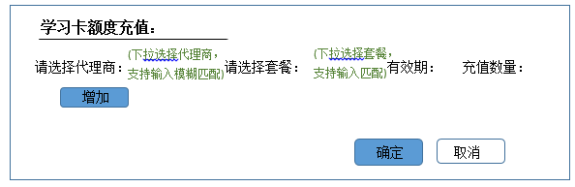

C. 【申请额度】按钮给代理商看的，前期先不做实际申请额度的功能，点击后只弹出提示框，提示框文字为“您好，单独申请学习卡数额，请联系您的业务经理或联系我司4006784158服务热线，目前暂不支持线上单独申请，谢谢！”

D. 内容中的【查看】领用记录下面的每行都可以点击“查看”，点击后跳转到第二个子模块【学习卡账号管理】的对应这个套餐类型的账号明细（即相当于这个代理商自己用套餐类型去做筛选后的结果页面），第二个字模块【学习卡账号管理】在下面功能中描述（第2点B条），请参考下面。

E.内容中的【领用】，点击领用后出现领用页面，领用页面如下：
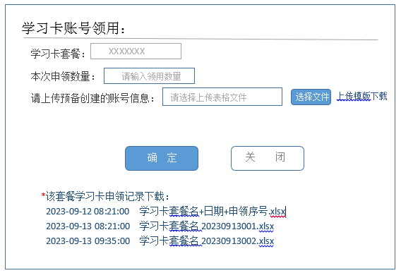
*说明：
1.【学习卡套餐】是灰色的不可编辑，因为是代理商点击的这个套餐申领；
2.【本次申领数量】只能填写数字且必须是整数。
2.0首先比对客户剩余的学习卡账号额度与本次申领数量，若申请数量大于额度则提示“您剩余的学习卡额度不足，请联系您的业务经理进行充值，谢谢！”
2.1然后如果上传的表格中的条数与这个数量不符，就弹窗提示“您所上传文件中申领账号信息数与您本次预申领数量不符，请修改后重新提交，谢谢！”
2.2如果上传的表格中的账号与以前上传的有重复，弹窗提示“您所上传文件中第X行、第X行、第X行，账号信息与系统中的重复，请修改后重新提交，谢谢！”
2.3如果上传的表格中的格式与要求格式不同，弹窗提示“您所上传的文件格式不符，请参考上传模版中的信息，修改后请重新提交，谢谢！”
2.4导入的申领表格模板列建议包含：*手机账号、姓名、性别、年级、详细地址、备注。其中只有手机账号是必填，其他都是非必填项。另外“姓名”“性别”、“年级”、“详细地址”四项与平板端个人中心学生手动修改同步，即不论代理修改还是学生修改只保留最后一次修改的即可。
2.5 如果不好做成支持下载申领记录表格的方式或实现起来周期特别长，那就改成上传模板里面要求代理商自己定义密码（当前给他下载的方式唯一不能被去掉的就是密码部分，所以密码部分一旦变通，这里也可以变通，只是没那么好管理而已，先有再说也可以的），然后他自己到单独账号中可以去再次修改密码（下面的【学习卡账号管理】的编辑功能中），即上传申领的表格模板就需要为：*手机账号、*密码、姓名、性别、年级、详细地址、备注。其中只有手机账号和密码是必填，其他都是非必填项。
最后，点击确定后再次回到该学习卡账号领用页（原有信息保留，千万不要全部清空让用户再次重新填。）
3.本次上传后，点击确定后，若上传成功则提示以下页面，即用户可以下载他本次申请的账号与密码表格，也可以下载以前这个套餐下的历史申请记录表格。注意：如果用户点击某个套餐下的申领，点击进来后可以查看以往的申领记录下载。
4.本次上传成功后，需要在学习卡额度管理中减少对应申领的数量，不能只领不减或减错对应套餐的学习卡额度。
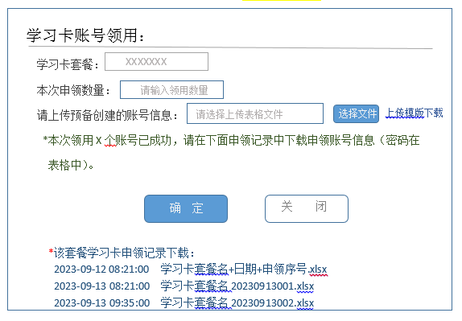
F.内容中的【删除】这个仅限于系统管理员可见和可编辑，代理商不可见。

2.【学习卡账号管理】，PC后台前端页面如下。

A.点击板块进入后的页面呈现以下内容：

导出 组合搜索框和搜索按钮
*搜索框可搜索字段为：归属、学习套餐、状态、UID、账号(电话)、姓名、备注
*以上内容不分申领账号还是平板绑定的默认账号，都汇总在这个表单里面（即安卓端都统一打开内容或在个人中心页面修改时上报最后登录日期、最后登录设备SN、姓名、性别、年级、详细地址），因为未来我们可能不单单是赶考内容，还会有其他的，所以暂不区分、不只是统计独立申领账号，都一起统计在这个表单里面（平板默认账号的领用时间就是QID生成时间），然后显示当前这个学习卡账号管理的先只显示领用账号部分，其他的暂时不全部展示，便于未来有需求直接只是加多个页面即可。
*内容中【备注】一筐只用于代理商对账号进行备注时使用，平板端这个字段不用显示，也不用与平板端同步，只是便于代理商给账号做一个标志使用（因为其他账号个人信息与平板端是同步的，会被平板端学生任意修改掉）。

B.【导出】可以导出查询的记录或导出全部（如果不太好做就直接导出全部到EXCEL表也可以，注意代理商只能导出属于代理商自己的，系统管理员可以导出所有代理商的。）

C.操作项里的【编辑】，点击后出现以下页面（重点是可以修改密码和用户信息）
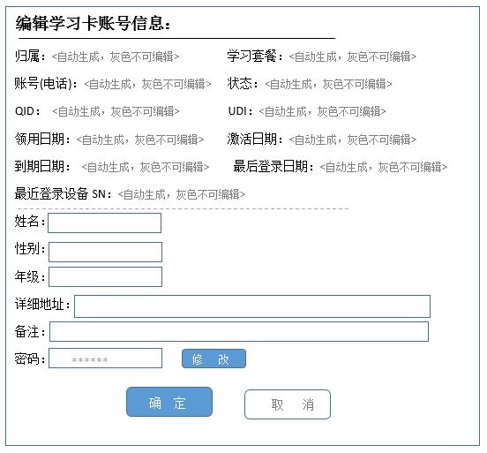

D.内容中的【删除】这个仅限于系统管理员可见，代理商不可见。

三、【学习卡登录授权管控】模块
1.【学习卡登录授权管控】，PC后台前端页面如下。
A.整体页面布局，左上有“添加”按钮。右上角有搜索按钮（可搜索项目为代理商、批次/子账号），主页面内容如下：
序号 | 归属 | 批次或子账号 | 授权学习卡登录 | 最新编辑时间 | 操作
1 | XXX | 批次：一年级、二年级；子账号：XXX | 只允许设备账号登录 | 2023-9-18 09:00 | 编辑 删除
2 | XXX | 批次：一年级、二年级；子账号：XXX | 只允许学习卡账号登录 | 2023-9-18 09:00 | 编辑 删除
3 | XXX | 批次：一年级、二年级；子账号：XXX | 所有类型账号可登录 | 2023-9-18 09:00 | 编辑 删除
2.【批次或子账号】：可按上次沟通的创建模式即用户先选批次还是批次及子账号，然后分别勾选。显示的时候同时显示批次与子账号。
3.【最新编辑时间】：不是指创建日期，是指最后一次编辑的日期；
4.点击【添加】按钮后如下（注意说明文字也是需要加在这个操作弹框里面的）：
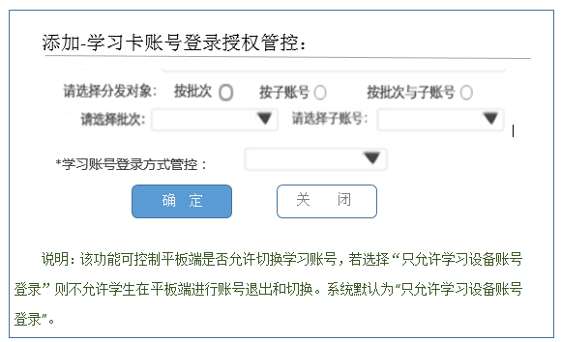
- 选择分发对象这个可以按上次沟通的模版样式进行；
- “*”用红色字体，表示是必选项；
- 登录方式管控的下拉框有三个选项，分别是“只允许设备账号登录”、“ 只允许学习卡账号登录”、“所有类型账号可登录”。

教管壹桌面定制功能之学习账号退出登录功能-安卓后台

- 退出登录：可以退出设备默认账号。
- 重新登录：（UI上次已经提供，如果有需要补充请及时反馈，没有反馈则意味着不需要补充）
- 登录的账号框有两个选择“默认账号登录”、“手动输入账号”；
- 密码框如果选择默认账号登录，则密码框是灰色；如果账号那里选择“手动输入账号”则需要手动输入密码，然后点击确认按钮进行登录；
- 重新登录的账号密码

